- Маленькая миссия 6. Огонь с моря.

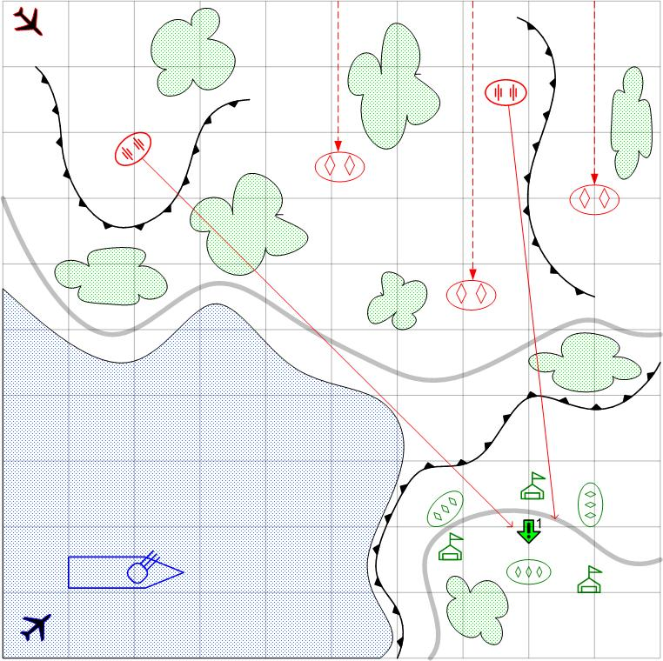

Размер: 8 на 8
Местность: Италия. Побережье. Холмистая местность.

Войска игрока.
Стартовые войска:
Эребус

Подкрепления:
Самолёты разведчики
Истребители.
Бомбардировщики.
Штурмовики (бонус).

Рекомендуемое число вызовов: 3

Исходные силы союзника.

По усмотрению дизайнера в соответствии с общей схемой подкреплений для главы.

Войска противника.

Стартовые войска:
По усмотрению дизайнера в соответствии с общей схемой подкреплений для главы.

Подкрепления:
По усмотрению дизайнера в соответствии с общей схемой подкреплений для главы.
Пехота, средние и лёгкие танки, штурмовики.

Время: ночь.

Общая информация.
Союзные войска, организовали временные базы для прибывающих с моря сил –американской пехоты и техники.
Противник атакует американцев с применением танков, артиллерии и авиации. Без помощи Игрока американцы долго не продержаться.
С помощью Эребуса, Игрок должен помешать противнику уничтожить временные базы американцев.

Задания.

1. Не допустить уничтожения более чем 10 американских танков.

Рекомендуемое число вызовов: 3

